三維模型設計實務 B10815057 廖聖郝 期末報告

* 模型編修過程

1. 用一塊plane採用布林運算將掃描到布的部分切開，然後按L把剩下的布mesh選取並刪除。

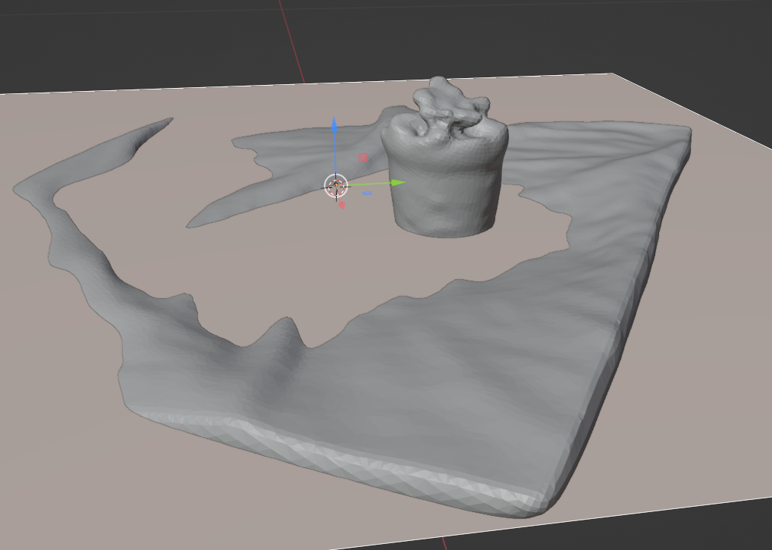 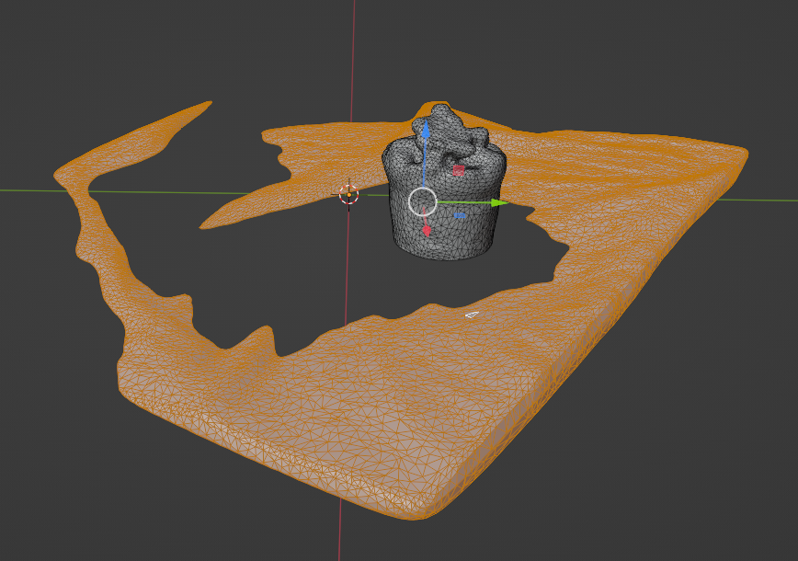

1. 將植物盆栽mesh使用”smart uv project”功能，把mesh攤平到2D平面

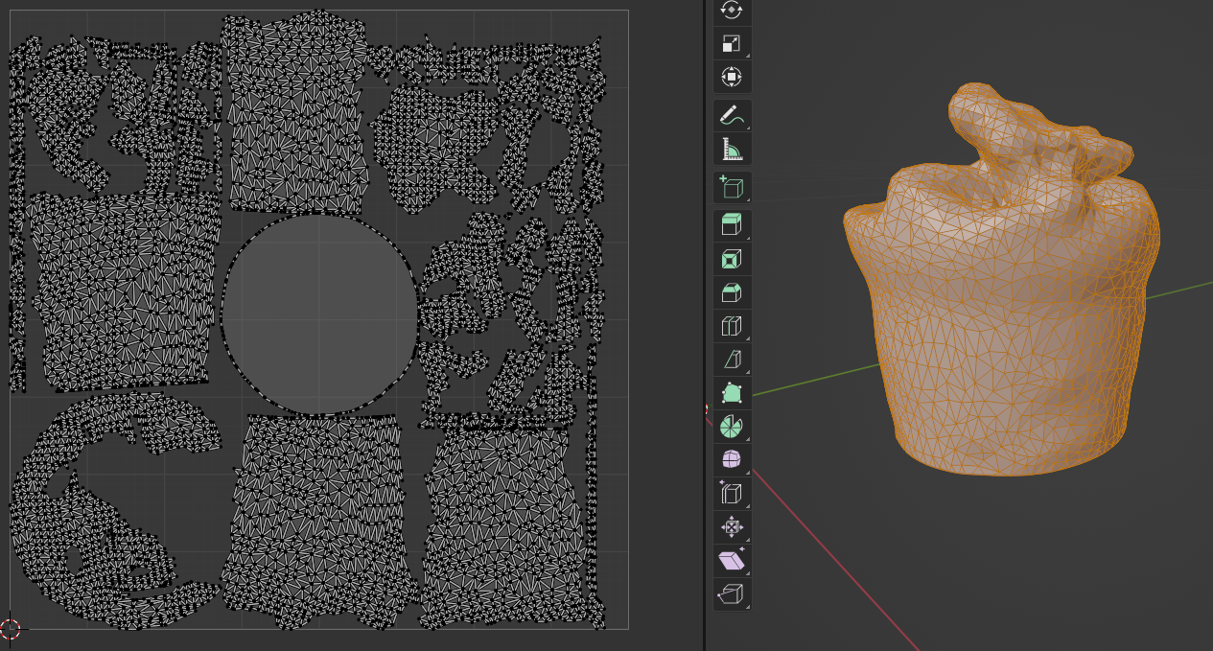

1. 把vertex color bake成貼圖

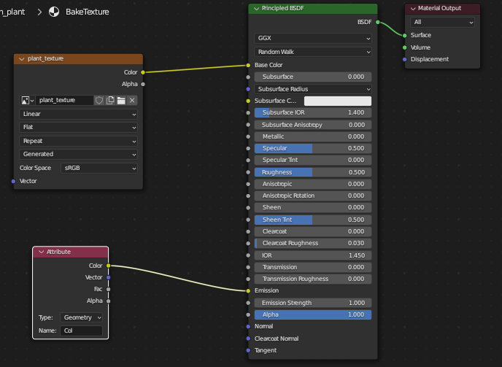 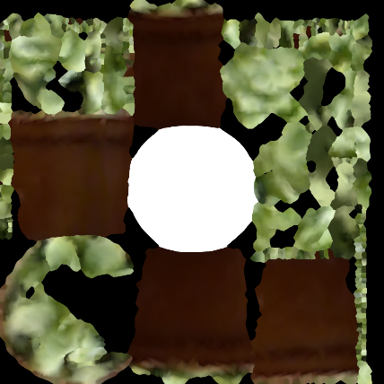

1. Aa

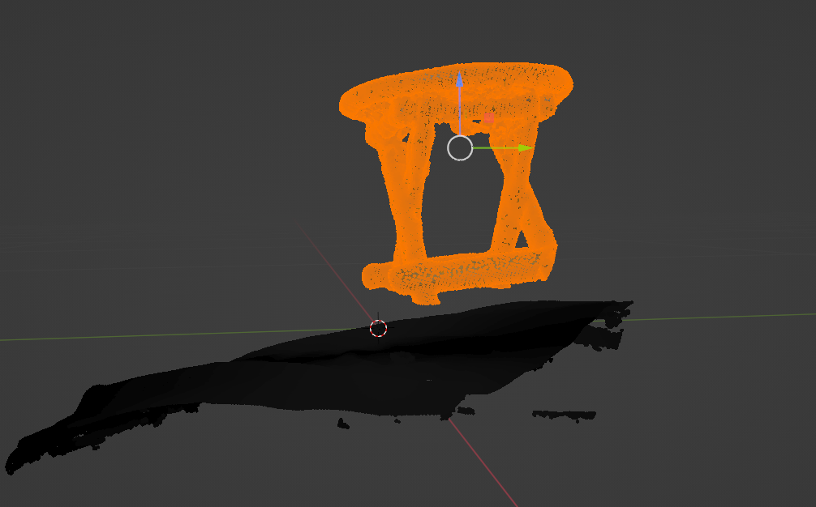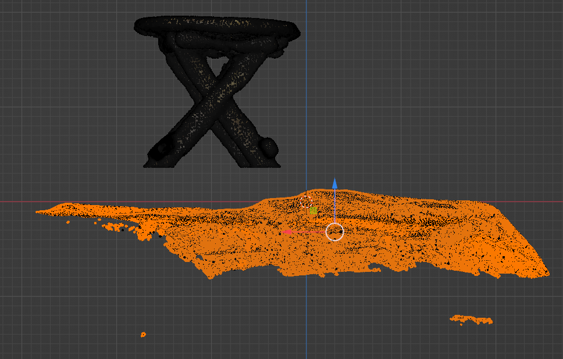

1. a

* 課程學習心得